Лабораторна робота 4
Лінійна регресія. Метод найменших квадратів. Інтерполяція
Мета роботи: Опрацювати поняття «лінійна регресія», дослідити метод найменших квадратів та набути навички роботи в середовищі Python.
Хід роботи
Лінійна регресія (Завдання 2)
Постановка задачі: Для експериментально отриманих значень X та Y знайти параметри функції y = β₀ + β₁x методом найменших квадратів (МНК) та побудувати графік апроксимуючої функції.
Мій варіант (Варіант 8):
1. Ручний розрахунок за методом найменших квадратів (МНК)
Необхідно знайти коефіцієнти β₁ (нахил) та β₀ (зсув).
Формули МНК:

Проміжні суми (n=6):
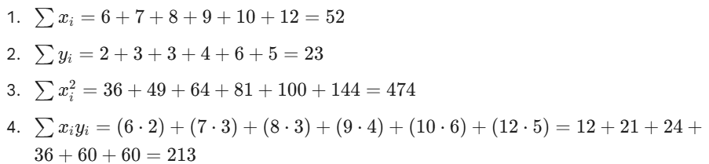

Розрахунок коефіцієнтів:
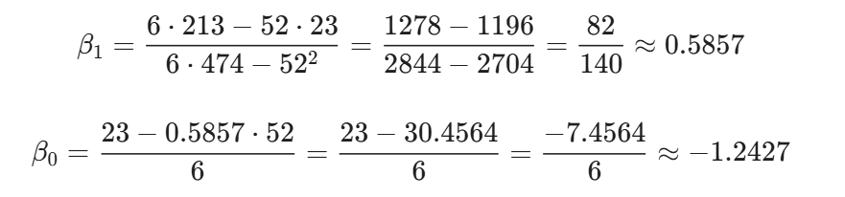
Отримане рівняння регресії: y = -1.24 + 0.59x
2. Побудова моделі у середовищі Python
Код для автоматичного розрахунку та візуалізації:
import numpy as np
import matplotlib.pyplot as plt
from sklearn.linear_model import LinearRegression
X_data = np.array([[6], [7], [8], [9], [10], [12]])
Y_data = np.array([2, 3, 3, 4, 6, 5])
# Створення та навчання моделі
model = LinearRegression()
model.fit(X_data, Y_data)
# Отримання коефіцієнтів
beta_0 = model.intercept_
beta_1 = model.coef_[0]
print(f"Коефіцієнт нахилу (beta_1): {beta_1}")
print(f"Вільний член (beta_0): {beta_0}")
X_fit = np.linspace(X_data.min(), X_data.max(), 100).reshape(-1, 1)
Y_pred = model.predict(X_fit)
plt.figure(figsize=(8, 6))
plt.scatter(X_data, Y_data, color='red', s=100, label='Експериментальні точки (Вар. 8)')
plt.plot(X_fit, Y_pred, color='blue', linewidth=2, label=f'Апроксимація: y = {beta_0:.2f} + {beta_1:.2f}x')
plt.title('Лінійна регресія для Варіанту 8')
plt.xlabel('X')
plt.ylabel('Y')
plt.legend()
plt.grid(True)
plt.show()
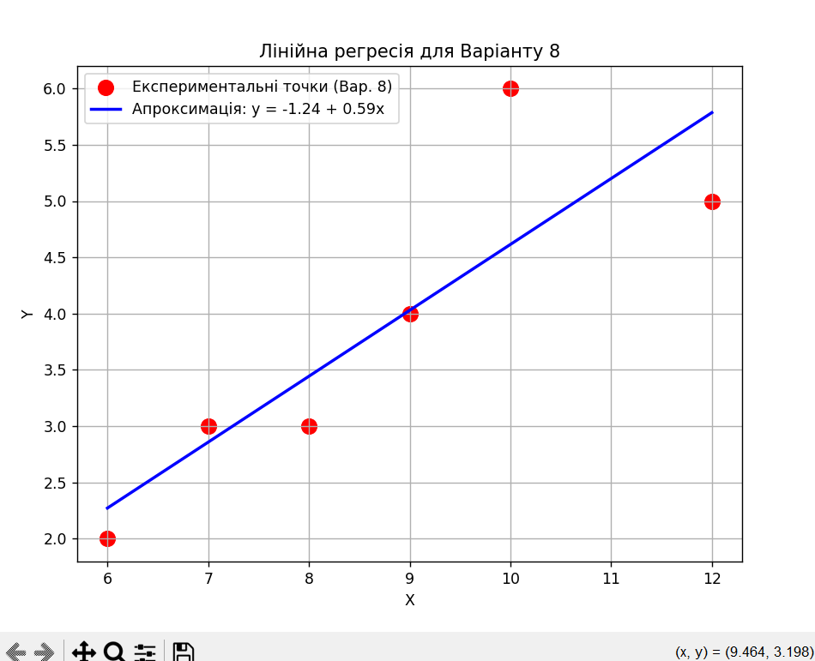
Рис. 1. Графік лінійної регресії
Для даних було знайдено лінійну залежність y = 0.59x - 1.24. Коефіцієнт 0.59 показує, що зі збільшенням X на одиницю, Y зростає приблизно на 0.6. Лінія проходить близько до експериментальних точок, що свідчить про адекватність моделі.
Частина II: Інтерполяція (Завдання 3)
Постановка задачі: Виконати інтерполяцію функції, заданої таблично (5 точок), поліномом 4-го ступеня. Знайти значення функції у проміжних точках x=0.2 та x=0.5.
Вхідні дані:
X = [0.1, 0.3, 0.4, 0.6, 0.7]
Y = [3.2, 3.0, 1.0, 1.8, 1.9]
Алгоритм:
- Сформувати систему лінійних рівнянь на основі матриці Вандермонда.
- Знайти коефіцієнти полінома P(x) = a₀ + a₁x + a₂x² + a₃x³ + a₄x⁴.
- Обчислити значення в точках 0.2 та 0.5.
Код програми:
import numpy as np
import matplotlib.pyplot as plt
X = np.array([0.1, 0.3, 0.4, 0.6, 0.7])
Y = np.array([3.2, 3.0, 1.0, 1.8, 1.9])
# 1. Знаходження коефіцієнтів через матрицю Вандермонда
# Система рівнянь X_mat * A = Y
X_mat = np.vander(X, increasing=True)
A = np.linalg.solve(X_mat, Y)
# Створення функції полінома
P = np.poly1d(A[::-1]) # A[::-1] бо poly1d очікує від старшого степеня до молодшого
print("Коефіцієнти полінома:", A)
print(f"Значення P(0.2) = {P(0.2):.4f}")
print(f"Значення P(0.5) = {P(0.5):.4f}")
X_new = np.linspace(0.1, 0.7, 100)
Y_new = P(X_new)
plt.figure(figsize=(8, 6))
plt.plot(X, Y, 'ro', label='Задані точки')
plt.plot(X_new, Y_new, 'b-', label='Інтерполяційний поліном')
plt.plot(0.2, P(0.2), 'go', label=f'P(0.2)={P(0.2):.2f}')
plt.plot(0.5, P(0.5), 'go', label=f'P(0.5)={P(0.5):.2f}')
plt.title('Інтерполяція поліномом 4-го ступеня')
plt.xlabel('X')
plt.ylabel('Y')
plt.legend()
plt.grid(True)
plt.show()

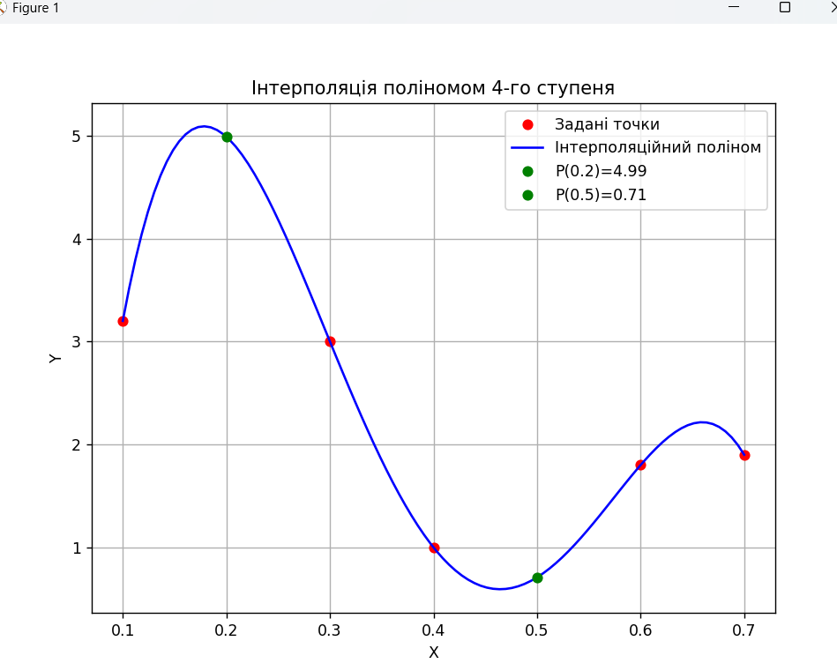
Рис. 2. Графік інтерполяційного полінома
Результати розрахунків:
Програма вивела наступні значення у шуканих точках:
При x = 0.2, y $≈$4.9889
При x = 0.5, y $≈$ 0.7089
За допомогою інтерполяційного полінома Лагранжа (через розв'язок системи Вандермонда) вдалося побудувати функцію, яка точно проходить через усі задані вузли. Це дозволило відновити значення функції у проміжних точках, де вимірювання не проводилися

